Computer Graphics, Computer Project 3: Viewing and Projection

資工3B 王嘉羽 00957116

* 介紹:

這次專案主題是在第二次的作品上加入相機，可以看整個場景。這次的作業要求大致可以分為4種:

1. 畫出世界坐標系的xyz軸
2. 對鏡頭(視野)做6個自由度運動
3. 畫出view volume
4. 用key切換投影method

* 設計理念:

我想了很久，要如何讓上面那4點融合進我的作品，且一點也不刻意。但我都沒有想出來...尤其是第一點..我原本是一個魔法陣要自然加入3軸很難想耶，我原本有想到我可以召喚出一個類似指南針的魔法書，但作業要求要有原點，所以我又沒有想法了..

最後決定按按鈕生成一個空間，然後在原點顯示出3軸。

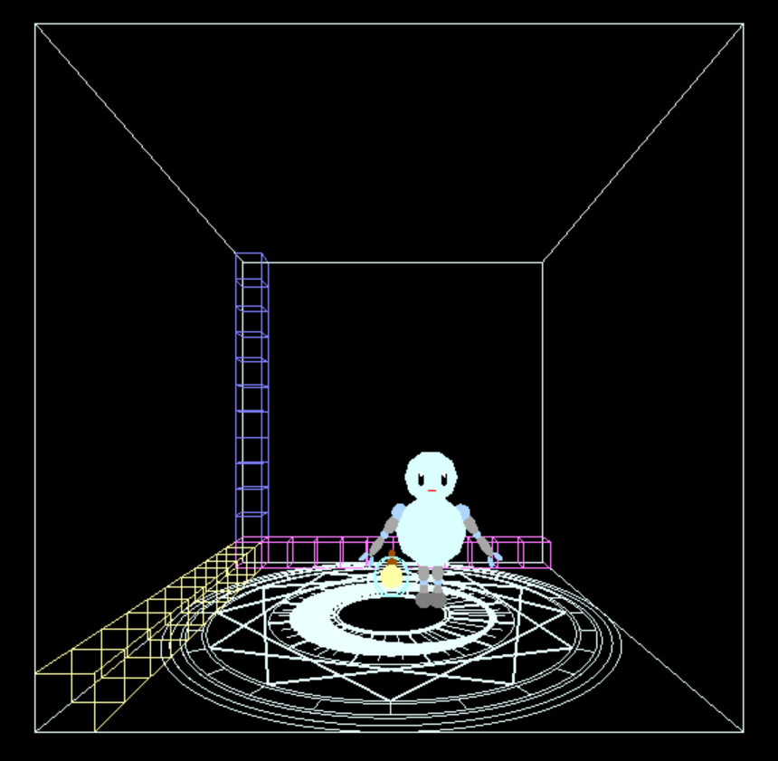 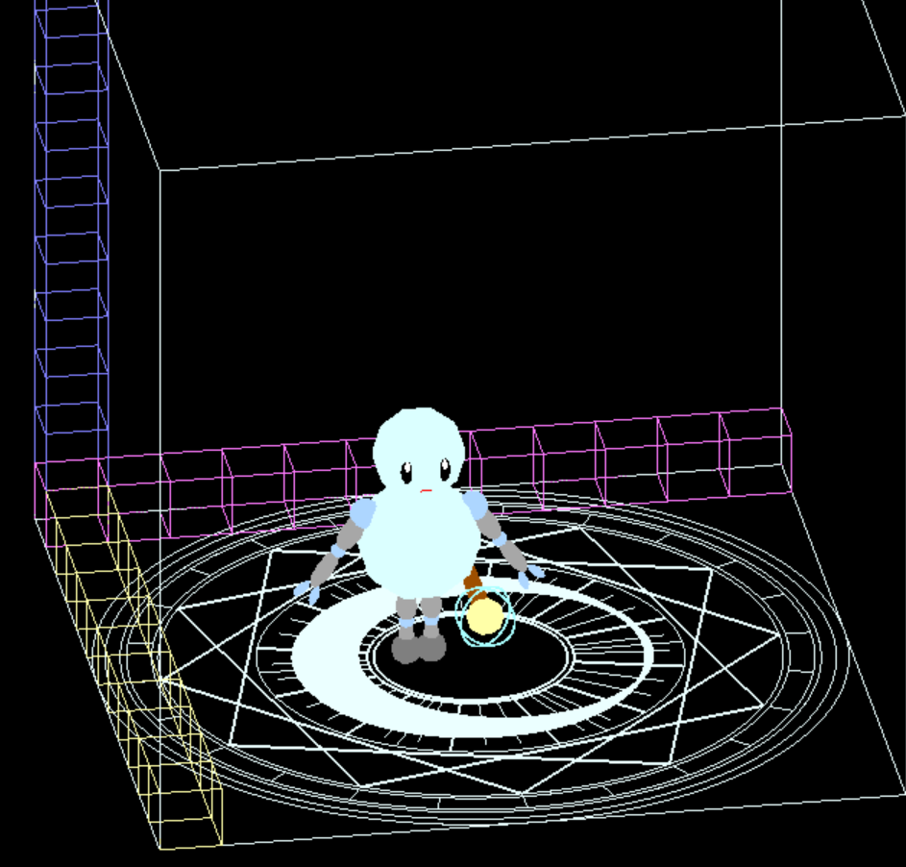

然後關於鏡頭的部分，我做了一個小精靈~

 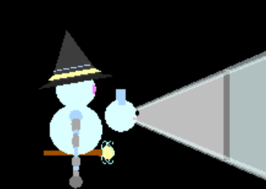

**🡪有利於加分的因素，用紅字標(雖然這次好像沒有fancy idea)。**

* 操作說明:
  + 顯示xyz軸(X/x)
    - 特別效果:

動畫效果出現3軸，碰到邊邊會有警示效果燈(一閃一閃)

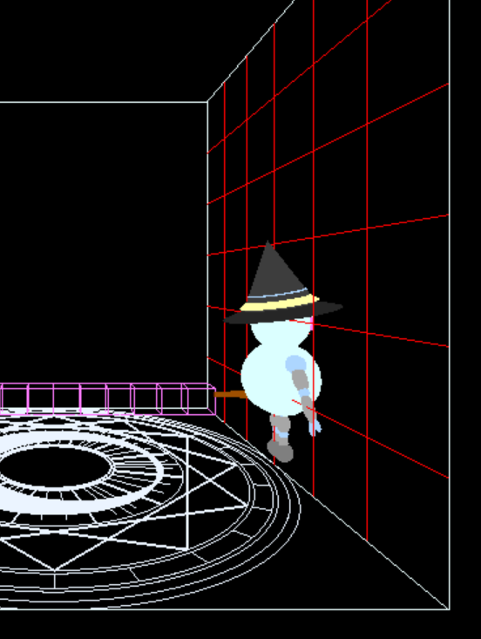

* + 切換5 projection methods (Y/y)

|  |  |
| --- | --- |
| 平行x軸 | 平行y軸 |
| 平行z軸 | 透視投影 |

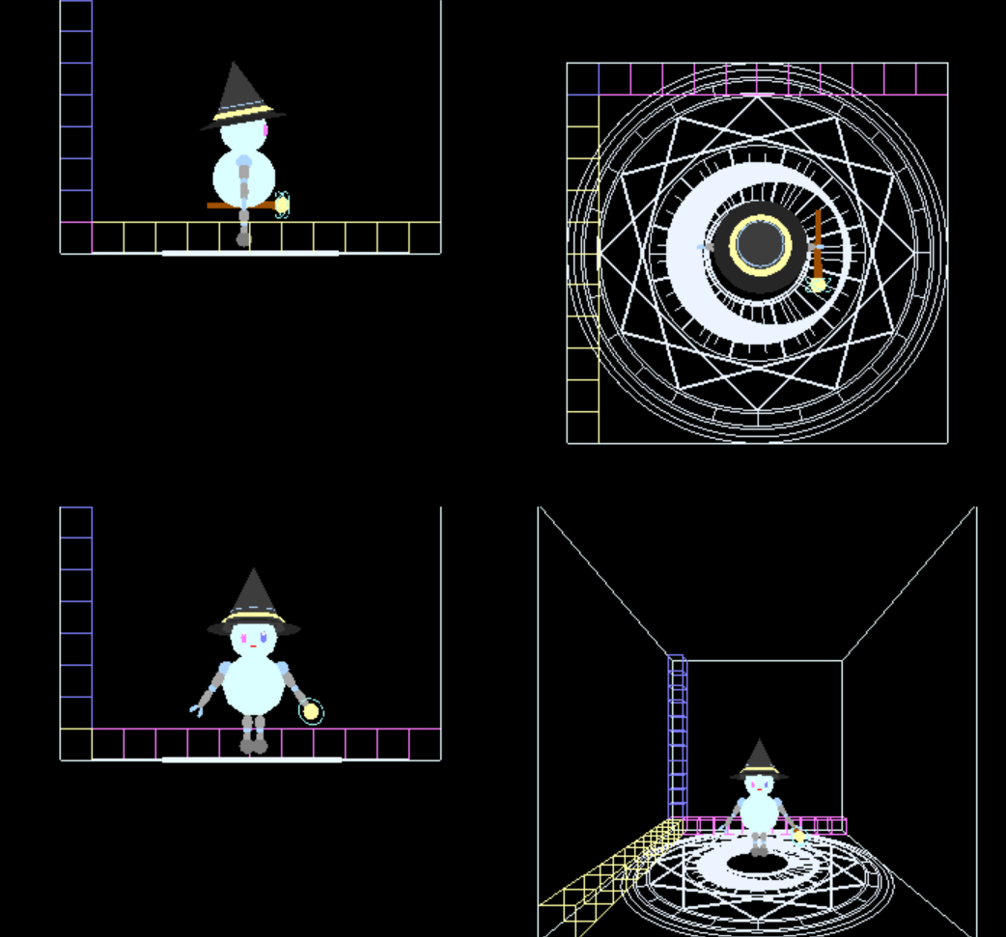

每次按都會切換成不同的 x -> y -> z -> 透視 -> 4格 -> 跟著機器人

*如果是在草原的場景只有 **透視**和 **跟著機器人** (因為4格很卡...)

* + 顯示相機(小精靈) (Ctrl + p)
  + 將相機和view volume初始化為原本的地方 (Ctrl + backspace)
  + 顯示view volume (Ctrl + o)

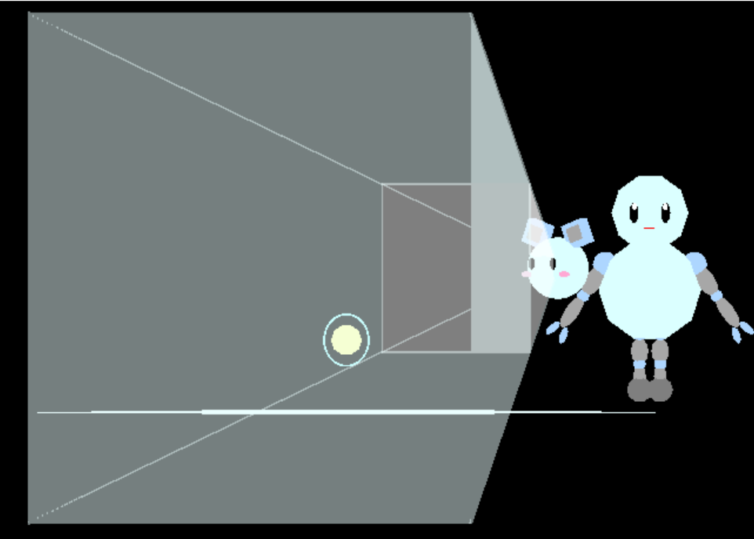

* + 移動小精靈

y



小精靈背面

(面向的方向定義為 + z)

x

(右手定義為 + x)

(頭頂定義為 + y)

|  |  |  |  |  |  |
| --- | --- | --- | --- | --- | --- |
| +x平移 | -x平移 | +y平移 | -y平移 | +z平移 | -z平移 |
| Ctrl + d | Ctrl + a | Ctrl + w | Ctrl + s | Ctrl + q | Ctrl + e |

|  |  |  |
| --- | --- | --- |
| x軸旋轉(pitching) | y軸旋轉(heading) | z軸旋轉(rolling) |
| Ctrl + x | Ctrl + y | Ctrl + z |

|  |  |  |  |
| --- | --- | --- | --- |
| zoom in | Zoom out | 看得更遠 | 不看那麼遠 |
| Ctrl + c | Ctrl + v | Ctrl + b | Ctrl + n |

* Zoom in

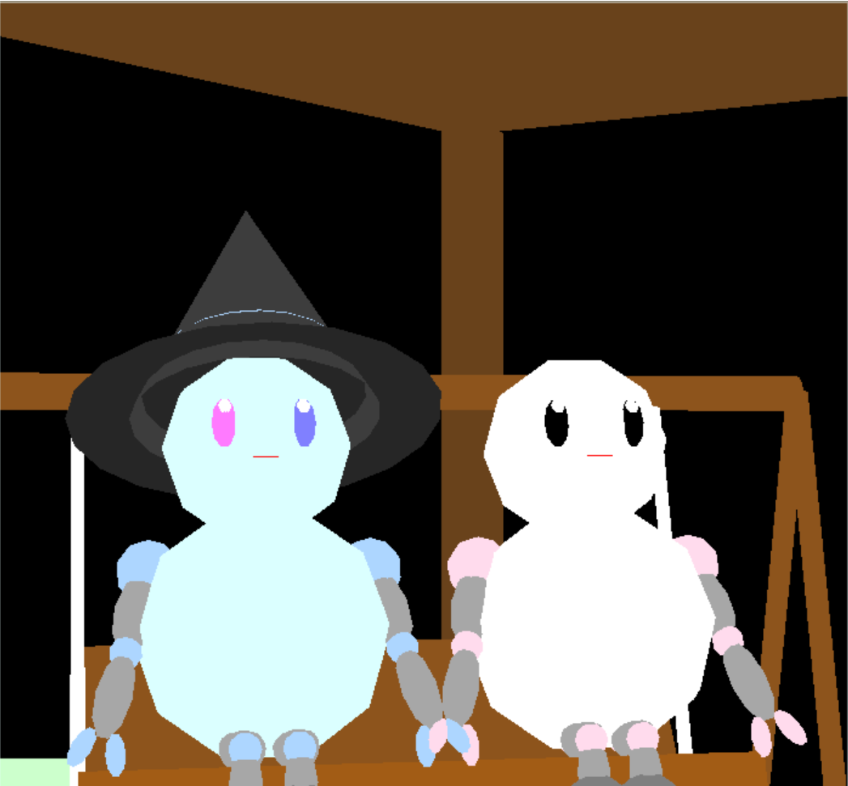 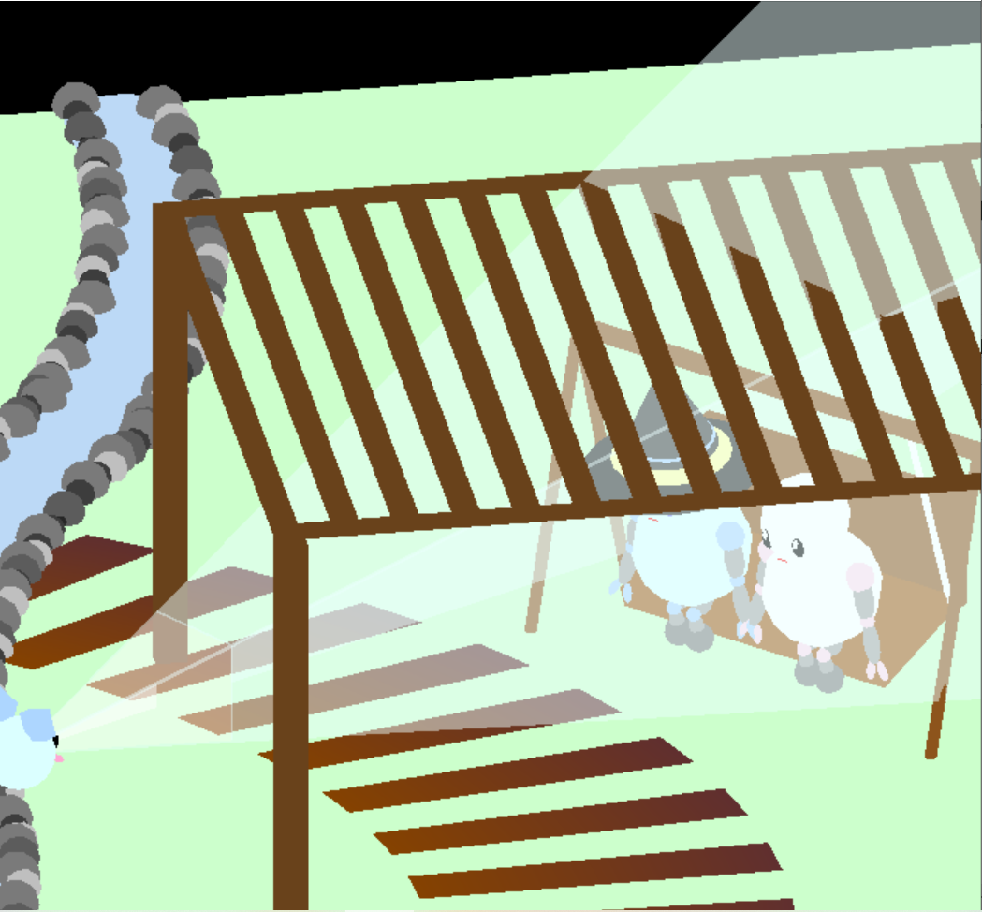

* Zoom out

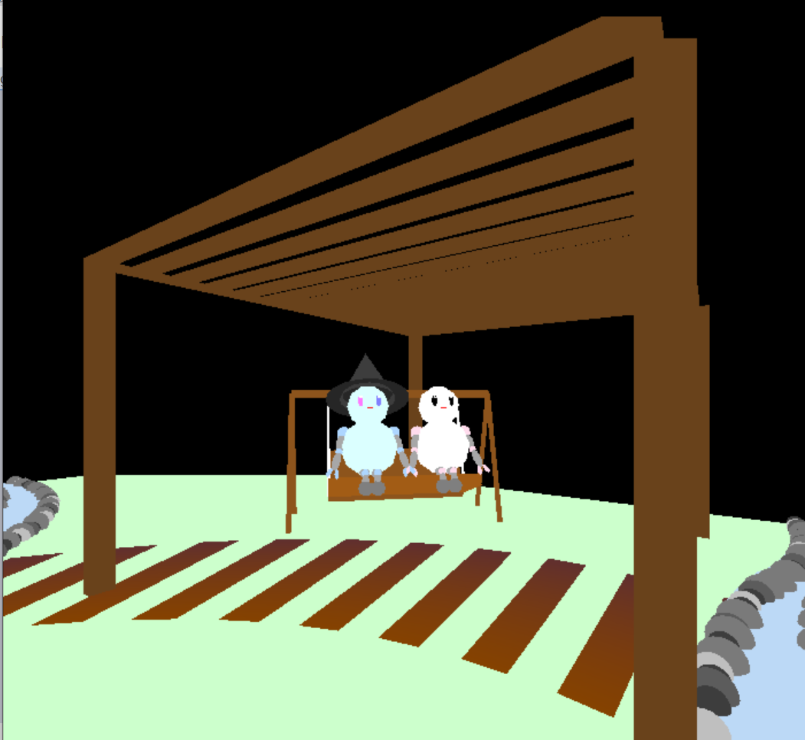 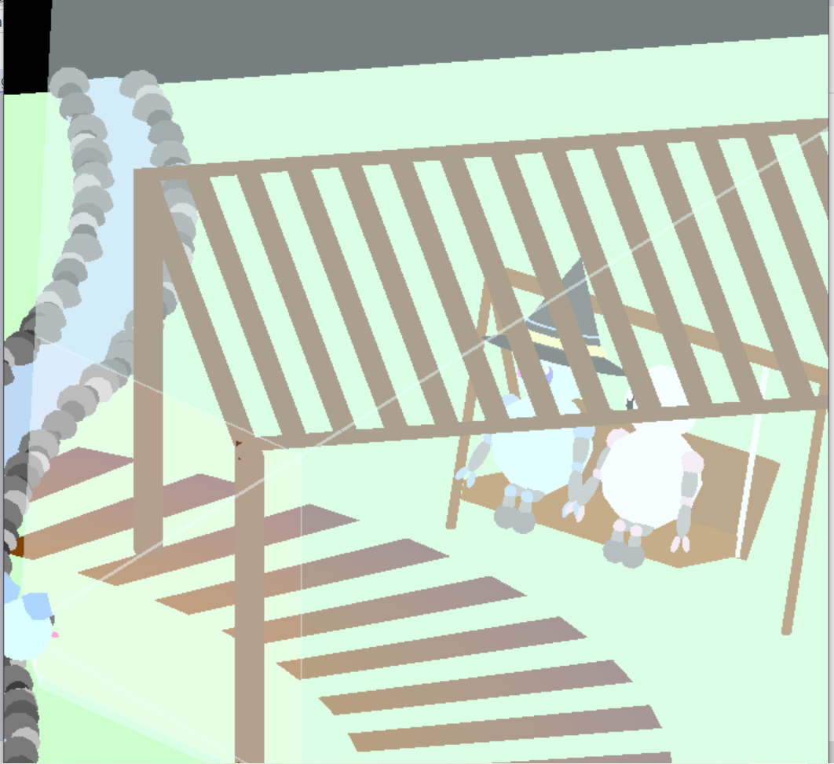

* 看得遠

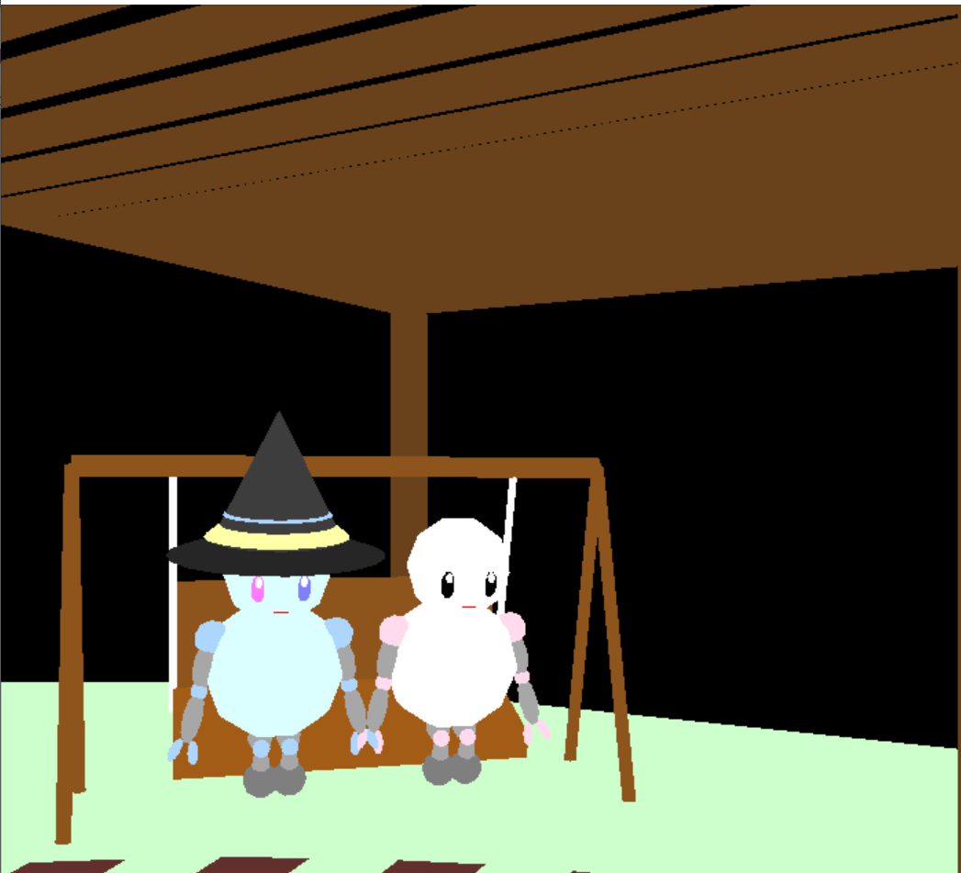 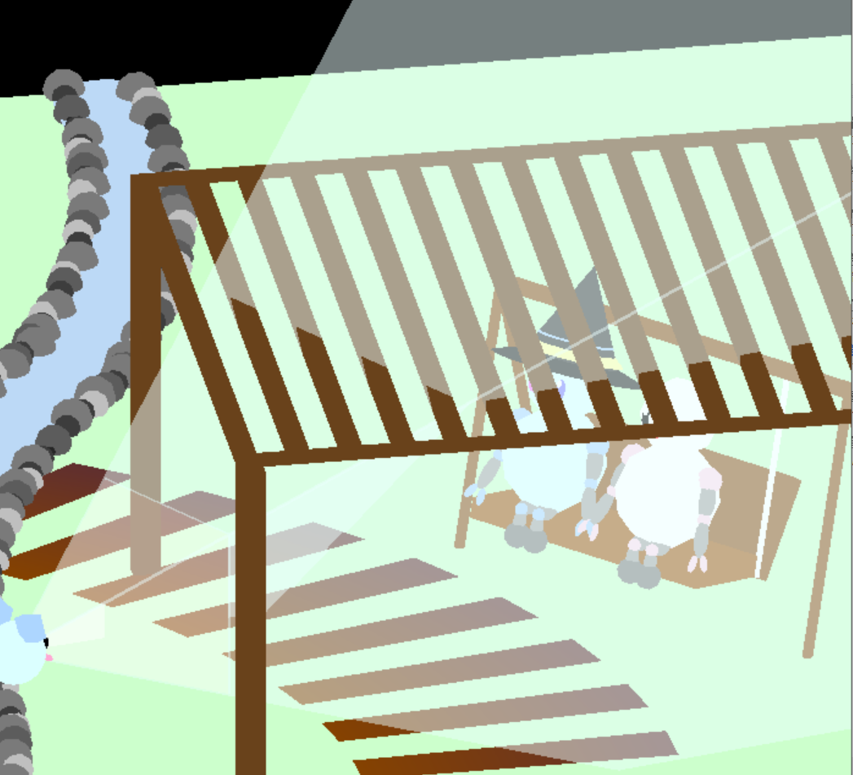

* 看得不那麼遠

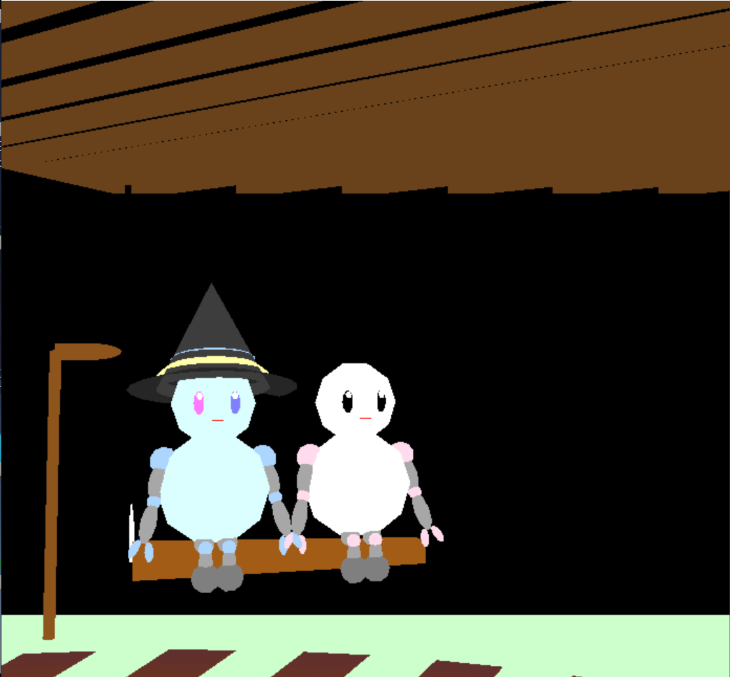 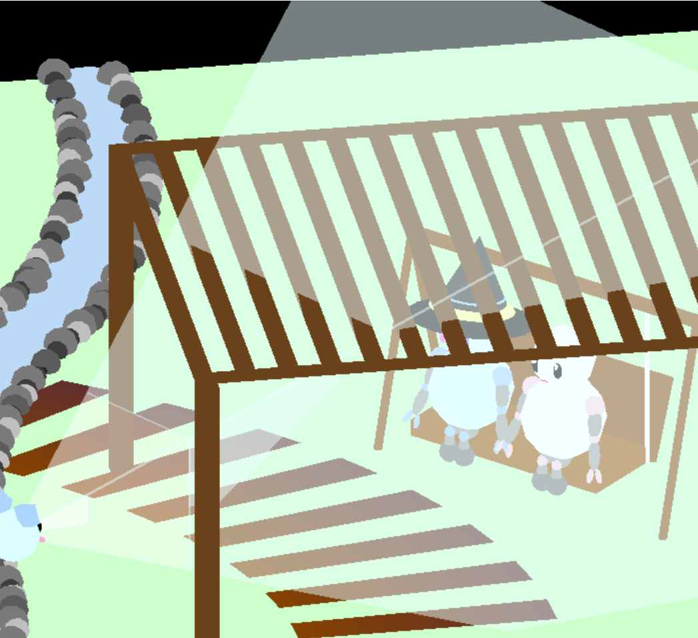

* 平行投影

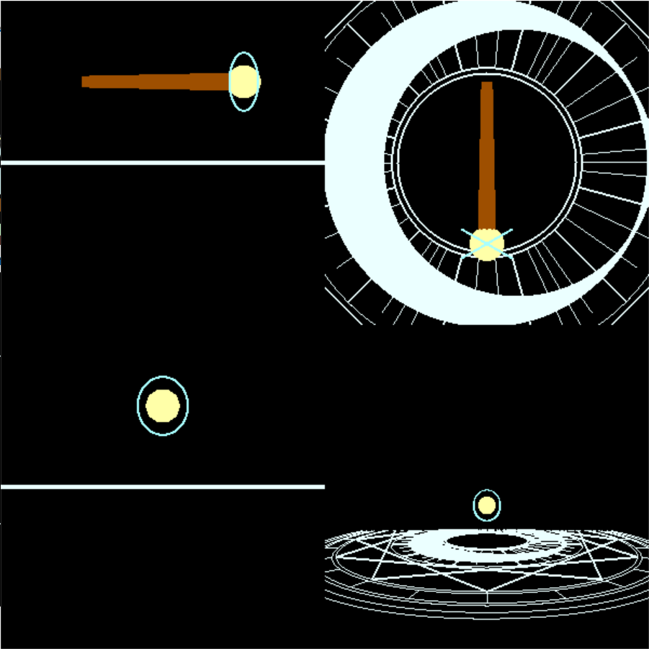 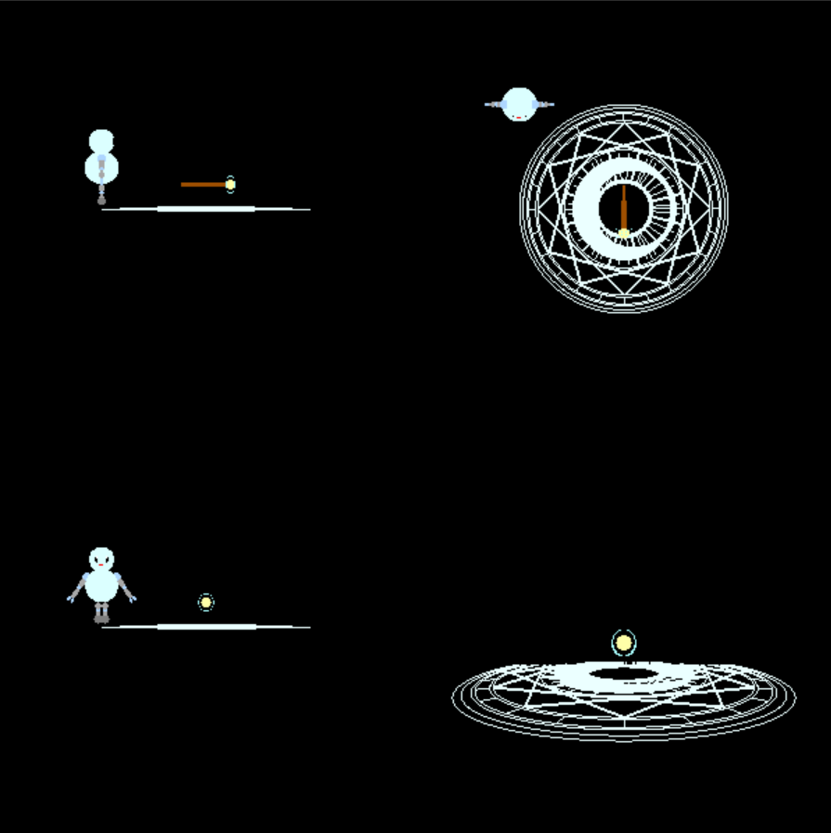

Zoom in Zoom out

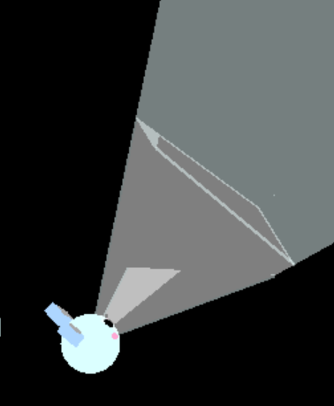  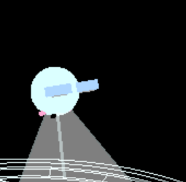我的小精靈會跟著轉歐!

* 心得:

這次的東西好難，那個view volume我研究了好久，一開始我想說和攝影機畫在一起，然後對整個做旋轉xyz和平移，之後發現大錯特錯.....因為矩陣不具有交換律，所以先轉10x再轉20y再轉30x和先轉40x再轉20y不一樣.......之後我就放棄了這個寫法..然後轉而直接在wcs直接畫...然後又遇到很多理解上的錯誤，我不知道要怎麼旋轉..恩不過呢在研究之後我還是成功了，我把座標*u矩陣，就是transformation的矩陣這樣我的平移就會自帶旋轉效果，就可以和眼睛一樣慢慢轉，不會一次轉xyz。

但很不幸的是，我在寫完code後發現，原來opengl有函數可以把u矩陣直接乘進去.....嗚嗚我白推了，不過也算是有意外的收穫吧，之前因為只會用函式所以完全不懂數學概念，才會導致這次遇到的問題，但現在我會了!!讚啦!!以往作業都是讓我更了解opengl這一次我更了解了線性代數了，雖然過程很痛苦~

最後為甚麼這次沒有fancy idea的加分啦嗚嗚qq